|  |  |
| --- | --- |
| 1 | Bồi thường, hỗ trợ và tái định cư |
| 2 | Xây dựng |
| 3 | Thiết bị |
| 4 | Quản lý dự án |
| 5 | Tư vấn |
| 6 | Chi phí khác |
| 7 | Dự phòng |

Mỗi dự án sẽ được quản lý dựa theo các loại chi phí sau:

Các loại Hồ sơ của kế toán:

* Các phòng ban sẽ cập nhật hồ sơ theo Quyết Định. Còn kế toán sẽ căn cứ theo Hợp đồng kinh tế/hồ sơ nghiệm thu/Hóa đơn chứng từ kèm theo mà các phòng ban đẩy lên và các phòng ban đó nhập luôn giá trị Hợp đồng vào trường Số tiền vào Phần mềm của Techber.

Khảo sát Phần mềm kế toán:

* Phần mềm đang dùng: SmartBooks Project Solutions
* 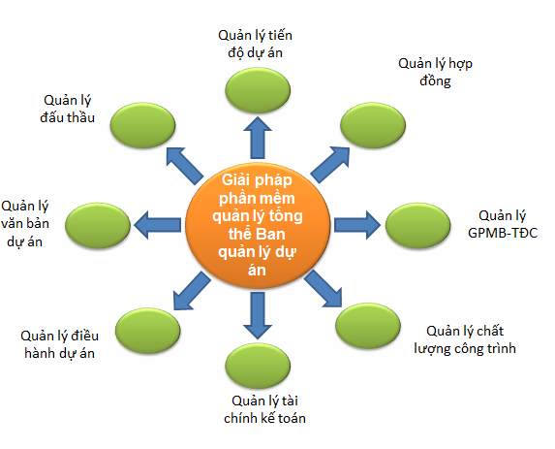
* Phần mềm đang quản lí các thông tin:
  + Thông tin nhà thầu (tên, địa chỉ, Ngân hàng)
  + Quản lí dự án/tiến độ dự án: các gói thầu
  + Quản lí Hợp đồng
  + Quản lí công nợ,…